- Čo robíš aby si neochorel?
___________________________________________________________
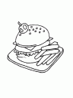
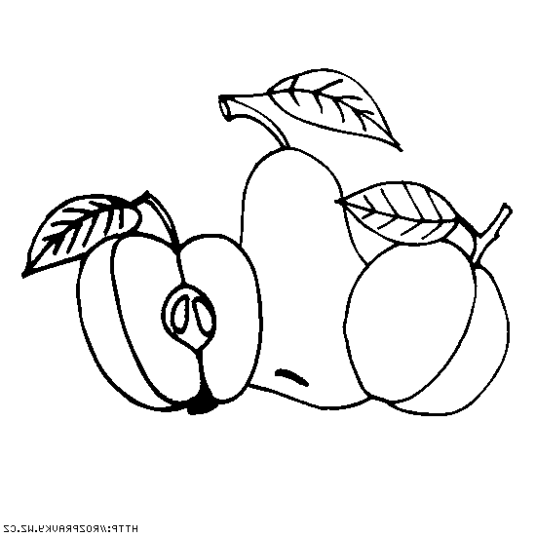
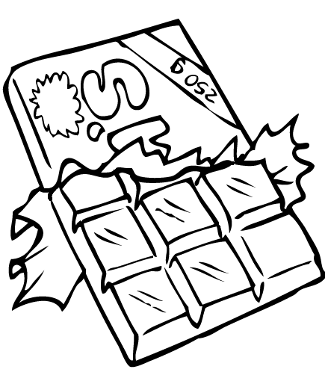
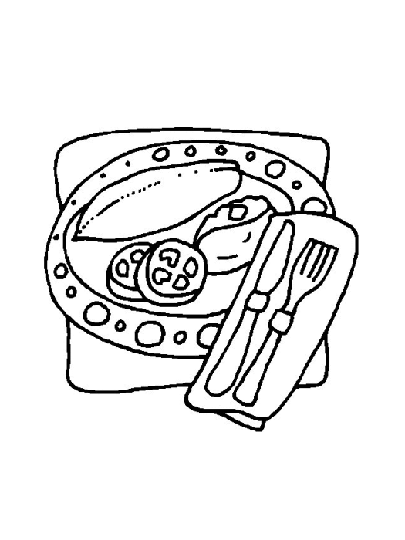
- Vyfarbi jedlo, ktoré prospieva tvojmu zdraviu:

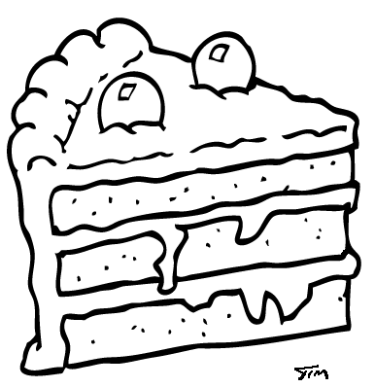
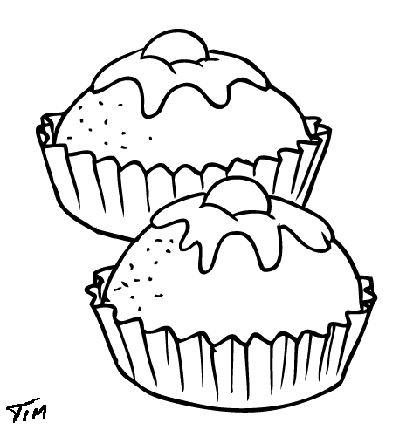
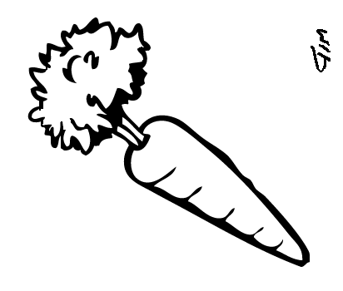



- Ako predchádzaš úrazom?
___________________________________________________________
- Napíš spolu s pani učiteľkou .
najčastejšie detské choroby: najčastejšie úrazy:
____________________________ __________________________
____________________________________ __________________________________
____________________________________ _________________________________
____________________________________ __________________________________
- Zakrúžkuj zimné oblečenie.
plavky kabát rukavice pršiplášť šiltovka čiapka
šál sukňa krátke nohavice vetrovka župan

